BỘ GIÁO DỤC VÀ ĐÀO TẠO
ĐẠI HỌC DUY TÂN
KHOA CÔNG NGHỆ THÔNG TIN
-----🙞🙞🕮🙜🙜-----


Tên đề tài:
Xây dựng website MovieGo – Hệ thống quản lý đặt vé
xem phim và tư vấn khách hàng thông minh
bằng chatbox AI

(DATABASE DESIGN DOCUMENT)
KHÓA LUẬN TỐT NGHIỆP
GIẢNG VIÊN HƯỚNG DẪN:
Th.S Nguyễn Minh Nhật
NHÓM SINH VIÊN THỰC HIỆN:
- Nguyễn Minh Toàn - 27211201770
- Nguyễn Đoàn Thanh Tài - 27211223962
- Hồ Hoàng Trung - 27211202120
- Phan Hữu Minh Thiện - 27211245280
- Ca Văn Trí - 27211245393

Đà Nẵng, 10 - 2025

THÔNG TIN DỰ ÁN
Dự án viết tắt | MovieGo
Tên dự án | Xây dựng website MovieGo – Hệ thống quản lý đặt vé  xem phim và tư vấn khách hàng thông minh bằng chatbox AI
Thời gian bắt đầu | 06/10/2025 | Thời gian kết thúc | 06/12/2025
Khoa | Khoa Công Nghệ Thông Tin - Đại Học Duy Tân
Giáo viên hướng dẫn | Nguyễn Minh Nhật  Email: nhatnm2010@gmail.com  Phone:
Chủ sở hữu dự án & Chi tiết liên hệ | Nguyễn Minh Toàn  Email: toan1882003@gmail.com  Phone: 0905807365
Quản lý dự án & Scrum Master | Nguyễn Minh Toàn | toan1882003@gmail.com |  | 0905807365
Thành viên nhóm | Nguyễn Đoàn Thanh Tài | ntai3091@gmail.com |  | 0931935503
 | Hồ Hoàng Trung | ahoangtrung12345@gmail.com |  | 0385197224
 | Phan Hữu Minh Thiện | phanhuuminhthien@gmail.com |  | 09354289884
 | Ca Văn Trí | vantri19122003@gmail.com |  | 0796710669

TÊN TÀI LIỆU

Tiêu đề tài liệu | Database Design
Tác giả
Chức vụ | Thành viên
Ngày | 11/10/2025 | Tên tệp: | Group08-.SE-05-DatabaseDesign-ver.1.0.docx
Truy cập | Khoa Công Nghệ Thông Tin

LỊCH SỬ CHỈNH SỬA TÀI LIỆU
Phiên bản | Người chỉnh sửa | Ngày | Ghi chú
1.0 |  | 11/10/2025 | Bản chính thức

PHÊ DUYỆT TÀI LIỆU
Cần có các chữ ký sau để phê duyệt tài liệu này
Người hướng dẫn | Nguyễn Minh Nhật | Chữ ký:
 |  | Ngày: | ………/…/2025
Chủ sở hữu | Nguyễn Minh Toàn | Chữ ký:
 |  | Ngày: | ………/…/2025
Đội sản xuất | Nguyễn Minh Toàn | Chữ ký:
 |  | Ngày: | ………/…/2025
Thành viên | Nguyễn Đoàn Thanh Tài | Chữ ký:
 |  | Ngày: | ………/…/2025
 | Hồ Hoàng Trung | Chữ ký:
 |  | Ngày: | ………/…/2025
 | Phan Hữu Minh Thiện | Chữ ký:
 |  | Ngày: | ………/…/2025
 | Ca Văn Trí | Chữ ký:
 |  | Ngày: | ………/…/2025

MỤC LỤC
1.TỔNG QUAN 1
1.1.Mục đích 1
1.2.Các bên liên quan 1
1.3.Phạm vi 2
2.THIẾT KẾ CƠ SỞ DỮ LIỆU 2
2.1.Lựa chọn cơ sở dữ liệu 2
2.2.Lược đồ cơ sở dữ liệu 2
2.3.Định nghĩa collection 3
2.3.1. Danh mục 3
2.3.2. Sản phẩm 4
2.3.3. Đánh giá 5
2.3.4. Khách hàng 5
2.3.5. Nhân viên 6
2.3.6. Đơn hàng 7
2.3.7. Chi tiết đơn hàng 8
2.3.8. Kích cỡ 9
2.3.9. Chi tiết kích cỡ 9

1.TỔNG QUAN

1.1.Mục đích
- Là nơi lưu trữ và xử lý toàn bộ thông tin liên quan đến người dùng, phim, lịch chiếu, vé, và đánh giá.
- Hỗ trợ quá trình truy xuất, cập nhật, thêm, xóa dữ liệu một cách nhanh chóng và ổn định.
- Giúp các lập trình viên, nhà quản trị hệ thống dễ dàng hiểu cấu trúc dữ liệu, mối quan hệ giữa các bảng và luồng thông tin trong toàn hệ thống.
- Là nền tảng cho việc tích hợp phần mềm, phát triển API và giao diện người dùng (Frontend – Backend), cũng như mở rộng hệ thống trong tương lai.

1.2.Các bên liên quan
Tài liệu thiết kế cơ sở dữ liệu bao gồm các đối tượng:
- Người đánh giá chất lượng tài liệu (Technical reviewers)
- Website bao gồm các nhà phát triển:
Nhà phát triển | Nhiệm vụ
Kỹ sư hệ thống | Thiết kế kiến trúc tổng thể đáp ứng các yêu cầu được quy định trong tài liệu.
Nhà thiết kế | Thiết kế giao diện tổng thể đáp ứng các yêu cầu được quy định trong tài liệu.
Lập trình viên | Phần mềm phát triển theo các yêu cầu được nêu cụ thể trong tài liệu.
Người kiểm thử | Tạo kế hoạch kiểm thử và thiết kế các trường hợp kiểm thử theo yêu cầu được nêu trong tài liệu.

1.3.Phạm vi
- Xây dựng 9 bảng dữ liệu chính: users, movies, cinemas, rooms, seats, showtimes, bookings, reviews, reports.
- Thiết lập các mối quan hệ giữa các bảng.
- Mô tả giao diện của cơ sở dữ liệu.

2.THIẾT KẾ CƠ SỞ DỮ LIỆU

2.1.Lựa chọn cơ sở dữ liệu
Cơ sở dữ liệu trong ứng dụng MongoDB
Lý do:
- Chi phí triển khai thấp
- Tính phổ biến và dễ sử dụng
- Bảo mật tốt
- Hỗ trợ giao dịch (ACID)
- Dễ dàng mở rộng và tích hợp
- Tính toàn vẹn dữ liệu cao
- Hiệu năng cao và ổn định

2.2.Lược đồ cơ sở dữ liệu
- users(user_id, full_name, email, password, phone, role, status, created_at): Lưu trữ thông tin người dùng (khách, nhân viên, quản trị viên)
- cinemas(cinema_id, name, address, phone): Lưu trữ thông tin các rạp chiếu phim
- rooms(room_id, cinema_id, room_name, seat_count): Lưu thông tin phòng chiếu của từng rạp
- seats(seat_id, room_id, seat_number, seat_type, status): Lưu thông tin ghế (thường, VIP, tình trạng ghế)
- movies(movie_id, title, genre, duration, release_date, description, trailer_url): Lưu trữ thông tin phim
- showtimes(showtime_id, movie_id, room_id, show_date, start_time, end_time, price): Lưu thông tin lịch chiếu của từng phim
- bookings(booking_id, user_id, showtime_id, booking_date, total_price, payment_status, payment_method): Lưu thông tin đặt vé của người dùng
- booking_seats(booking_seat_id, booking_id, seat_id, seat_price): Lưu thông tin ghế cụ thể đã được đặt trong mỗi đơn
- payments(payment_id, booking_id, amount, method, provider_txn_id, paid_at, status): Lưu thông tin thanh toán của đơn đặt vé
- reviews(review_id, movie_id, user_id, rating, comment, created_at): Lưu đánh giá của người dùng về phim
- reports(report_id, report_type, generated_at, note): Lưu thông tin báo cáo (doanh thu, lượt xem, hoạt động hệ thống)
- promo_codes(promo_id, code, description, discount_type, discount_value, start_date, end_date, is_active): Lưu thông tin mã khuyến mãi
- booking_promos(booking_promo_id, booking_id, promo_id, discount_value): Lưu thông tin mã khuyến mãi được áp dụng trong đặt vé
- notifications(notification_id, user_id, title, content, created_at, is_read): Lưu thông báo gửi đến người dùng
- favorites(favorite_id, user_id, movie_id, created_at): Lưu danh sách phim yêu thích của người dùng

2.3.Định nghĩa Bảng

2.3.1. Người dùng
Table: User
Mục đích: Lưu trữ thông tin người dùng (khách, nhân viên, quản trị viên)

Column | Data type | Description
user_id | Int Auto_increment | Mã người dùng (Khóa chính)
full_name | Varchar(100) | Họ tên
email | Varchar(100) | Email đăng nhập
password | Varchar(255) | Mật khẩu
phone | Varchar(15) | Số điện thoại
role | Enum('customer','staff','admin') | Vai trò người dùng
status | Enum('active','blocked') | Trạng thái tài khoản
created_at | Timestamp | Thời điểm tạo tài khoản

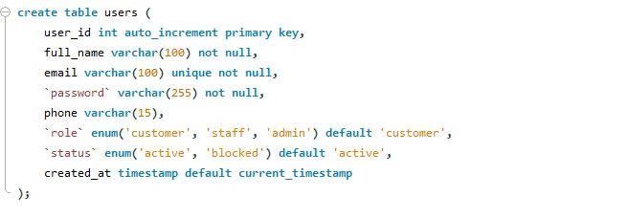

2.3.2. Phim
Table: movies
Mục đích: Lưu trữ thông tin phim

Column | Data type | Description
movie_id | Int Auto_increment | Mã phim (Khóa chính)
title | Varchar(225) | Tên phim
genre | Varchar(100) | Thể loại
duration | Int | Thời lượng phim (phút)
release_date | Date | Ngày phát hành
description | Text | Mô tả phim
trailer_url | Varchar(255) | Đường dẫn trailer
poster_url | Varchar(255) | Ảnh poster
rating | Float Default 0 | Điểm đánh giá trung bình
status | Enum('now_showing','coming_soon','ended') | Trạng thái phim

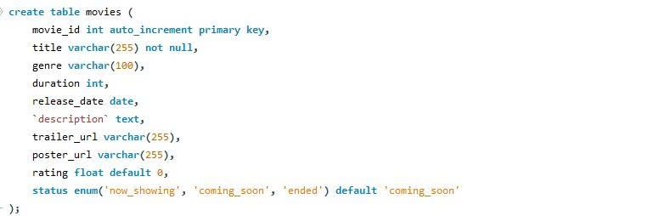

2.3.3. Rạp chiếu
Table: cinema
Mục đích: Lưu trữ thông tin rạp chiếu

Column | Data type | Description
cinema_id | Int Auto_increment | Mã rạp(Khóa chính)
name | Varchar(100) | Tên rạp
address | Varchar(100) | Địa chỉ rạp
phone | Varchar(20) | Số điện thoại rạp

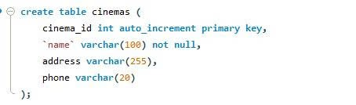

2.3.4. Phòng chiếu
Table: rooms
Mục đích: Lưu trữ thông tin rạp chiếu

Column | Data type | Description
room_id | Int Auto_increment | Mã phòng(Khóa chính)
cinema_id | Int | Mã rạp(Khóa ngoại)
room_name | Varchar(50) | Tên phòng chiếu
seat_count | Int | Tổng số ghế trong phòng

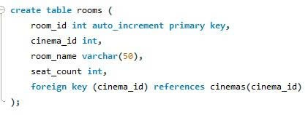

2.3.5. Ghế ngồi
Table: seats
Mục đích:Lưu trữ thông tin ghế ngồi
Column | Data type | Description
seat_id | Int Auto_increment | Mã ghế(Khóa chính)
room_id | Int | Mã rạp(Khóa ngoại)
seat_number | Varchar(10) | Số ghế
seat_type | Enum('standard','vip') | Loại ghế
status | Enum('available','broken') | Trạng thái ghế

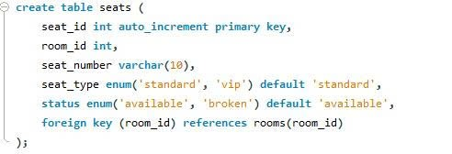

2.3.6. Suất chiếu
Table: showtimes
Mục đích: Lưu trữ thông tin suất chiếu

Column | Data type | Description
showtime_id | Int Auto_increment | Mã suất chiếu(Khóa chính)
movie_id | Int | Mã phim(Khóa ngoại)
room_id | Int | Mã phòng (Khóa ngoại)
show_date | Date | Ngày chiếu
start_time | Time | Giờ bắt đầu
end_time | Time | Giờ kết thúc
price | Decimal(10,2) | Giá vé

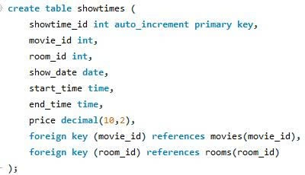

2.3.7. Chi tiết Đặt vé
Table: bookings
Mục đích: Lưu trữ thông tin đặt vé

Column | Data type | Description
booking_id | Int Auto_increment | Mã ghế(Khóa chính)
user_id | Int | Mã người dùng(Khóa ngoại)
showtime_id | Int | Mã suất chiếu(Khóa ngoại)
booking_date | Timestamp | Thời điểm đặt vé
total_price | Decimal(10,2) | Tổng tiền vé
payment_status | Enum('pending','paid',  'cancelled') | Trạng thái thanh toán
payment_method | Enum('online','offline') | Phương thức thanh toán

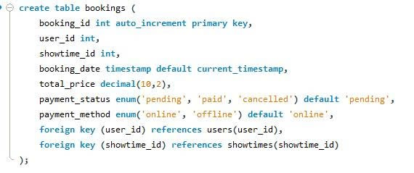

2.3.8. Đánh giá phim
Table: reviews
Mục đích: Lưu trữ thông tin đánh giá phim

Column | Data type | Description
review_id | Int Auto_increment | Mã ghế(Khóa chính)
movie_id | Int | Mã phim(Khóa ngoại)
user_id | Int | Mã người dùng(Khóa ngoại)
rating | Int Check (rating between 1 and 5) | Số sao đánh giá
comment | Text | Nội dung đánh giá
created_at | Timestamp | Thời điểm đánh giá

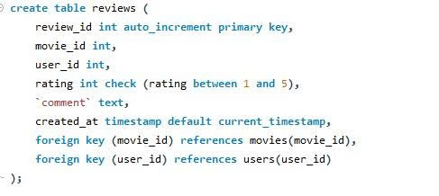

2.3.9. Báo cáo
Table: reports
Mục đích: Lưu trữ thông tin báo cáo

Column | Data type | Description
report_id | Int Auto_increment | Mã báo cáo (Khóa chính)
report_type | Enum('revenue',  'view_count','activity') | Loại báo cáo
generated_at | Timestamp | Thời điểm tạo báo cáo

